INSTITUCIÓN EDUCATIVA CENTENARIO DE BELLO

GUIA UNIDAD DIDACTICA

- DATOS GENERALES
Título: Geografia colombiana. | Docentes Responsables: Paula Andrea Zapata Fernandez
Tema: Recursos naturales
Asignaturas: sociales | Período: 1
Grado: Quinto | Tiempo de desarrollo: 2 semanas
Descripción: lea con atención cada uno de los puntos de la clase: conducta de entrada, desarrollo, profundización, actividad practica y evaluación, realizando las actividades que se le proponen.

- ESTÁNDARES, COMPETENCIAS E INDICADORES (Están en la malla de cada área o en el planeador de cada período)
Temas  Recursos naturales. | Estándares: Ubico geográficamente los recursos naturales y las actividades productivas de Colombia.
Competencias:  Reconozco algunas características físicas y culturales de mi entorno, su interacción y las consecuencias sociales, políticas y económicas que resultan de ellas. | Indicadores de logro:  - Relaciona la existencia de los pisos térmicos con los recursos naturales de cada región e identifica su incidencia en la diversidad de cultivos y actividades humanas.  - Caracteriza los territorios colombianos denominados distritos (capital, especial, industrial, portuario, turístico, histórico y biodiverso) y los diferencia de los municipios y de las ciudades capitales.
- RECURSOS
Recursos: computador, video, youtube.

- METODOLOGÍA
Conducta De Entrada: | Iniciaremos el tema observando el video: Colombia contada por los niños y para los niños.  https://www.youtube.com/watch?v=iDku8mKzd_A  ¿En qué continente está ubicado Colombia?  ¿Cuáles grupos étnicos son mencionados en el video?  ¿Cuántas regiones tiene Colombia?  ¿Qué recursos produce Colombia?
Desarrollo | Realiza un resumen en tu cuaderno de la siguiente lectura:  EL PAISAJE NATURAL Y CULTURAL.  Los lugares que habitamos están compuestos por dos clases de paisajes: el natural y el cultural.  El paisaje natural  En los lugares donde vivimos hay un conjunto de elementos y recursos naturales, como las rocas y la tierra que forman las montañas, la arena y el agua de los ríos y mares, la luz y el calor del sol, las plantas y los animales. Todos estos elementos y los recursos que ellos ofrecen, conforman el paisaje natural.  El paisaje cultural  Los seres humanos generan una serie de impactos y efectos en el paisaje natural, tales como:  - Usan la tierra para el cultivo, la ganadería, entre otros.  - Extraen y utilizan los recursos naturales para producir bienes.  - Crean infraestructuras físicas (casas, edificios, carreteras, caminos, trochas).  - Generan sistemas de transporte y comunicación.  - Producen mapas e información sobre los lugares.  Es decir, cuando los seres humanos habitan un lugar, realizan cambios en el paisaje.
Profundización | Observa las imágenes y escribe  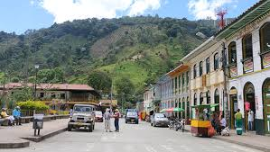  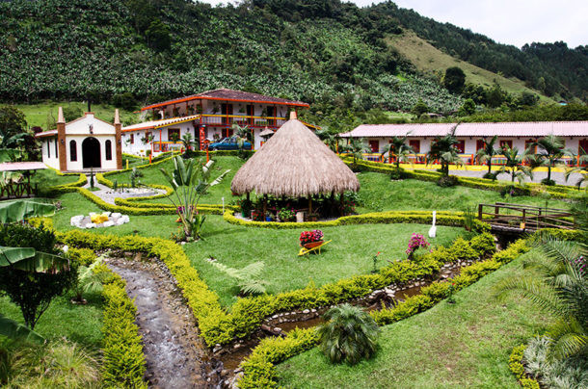  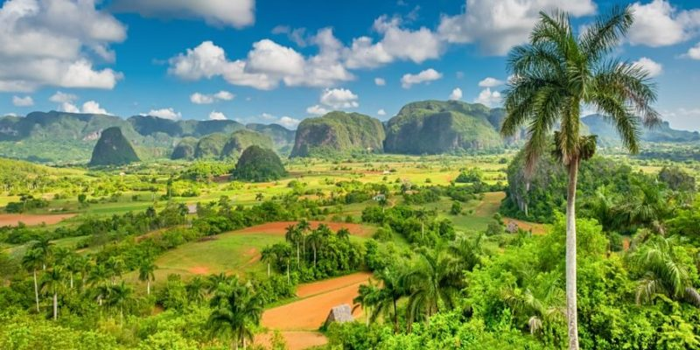  - ¿Qué elementos observas del paisaje natural?  - ¿Qué elementos observas del paisaje cultural?  - ¿Cómo se relacionan el paisaje natural y el paisaje cultural?  - Busca en internet otras imágenes de paisajes naturales y culturales y compártelas en este espacio.
Actividad Práctica | - Observa con atención el lugar donde vives y completa la tabla:  ELEMENTOS HECHOS POR EL HOMBRE ELEMENTOS NATURALES  - Completa el siguiente cuadro escribiendo con que recurso natural se elaboran los productos. Como se ve en el ejemplo.  RECURSO PRODUCTO  - Realiza una lista de los principales productos que se elaboran en nuestro país, elije uno y cuenta paso a paso como es su proceso de producción.  - ¿Qué recursos naturales están siendo amenazados por el manejo de las personas?  - ¿Qué piensas que se puede hacer para proteger los recursos naturales del país?
Evaluación | Elije un producto que se elabore en la región Andina y realiza todo el proceso de producción, como esta en el ejemplo:  Etapas de la producción del café.  Plantación cosecha. procesamiento  Curado tueste molido preparación
- CIBERGRAFÍA
Escribe las paginas utilizadas para profundizar sobre el tema o solucionar los ejercicios.
- RÚBRICA DE EVALUACIÓN
CRITERIO |  | CUMPLE S/N | OBSERVACIONES
1. Observa el video y responde las preguntas de iniciación.
2. Busca nuevas imágenes de paisajes naturales y culturales.
3. Responde las preguntas de la actividad práctica.
4. Realiza correctamente la evaluación de la actividad.
5. Realiza la unidad didáctica de forma puntual.
- CIBERGRAFÍA
https://elautenticocafe.es/las-8-etapas-del-proceso-de-produccion-del-cafe/
http://redes.colombiaaprende.edu.co/ntg/men/archivos/Referentes_Calidad/Modelos_Flexibles/Escuela_Nueva/Guias_para_estudiantes/CS_Grado5_02.pdf

